一.Mysql数据库CRUD的操作

1.登录数据库:mysql -uroot -plyw123456

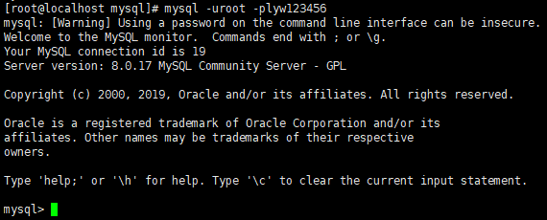

2.创建数据库

(1).create database 数据库名称;



(2).create database 数据库名称 character set 字符集;



3.查看数据库

(1).查看数据的创建信息: show create database 数据库名称;

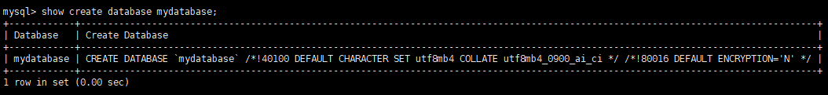

(2).查看所有的数据库: show databases;

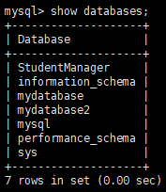

4.修改数据库

(1).修改数据库的字符集: alter database 数据库名称 character set 字符集

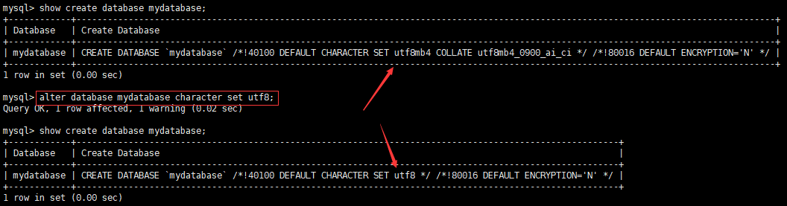

5.删除数据库

(1).drop database 数据库名称



6.数据库其它操作

(1).切换数据库: use 数据库名称



(2).查看一下当前正在使用的数据库: select database();

